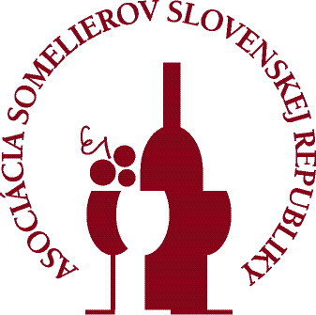

Asociácia somelierov Slovenskej republiky, člen ASI – Association de la Sommellerie Internationale od roku 2002

Hlavný partner kurzu: WINEPLANET Bratislava

ZÁVÄZNÁ PRIHLÁŠKA do kurzu SOMELIER
Odborný garant: Asociácia somelierov SR, Apollo hotel, Dulovo nám. 1, 821 08 Bratislava
Organizačný garant: Wine Wave s.r.o., Magurská 5/A, 831 01 Bratislava

Titul, meno a priezvisko: ............................................................................
Názov firmy: .................................................................................................
IČO: ................................................................................................................
DIČ: ...............................................................................................................
Adresa:
Fakturačná adresa: (v prípade, že je iná ako adresa firmy):

........................................................................................................................
Telefón: .........................................................................................................
Email: ............................................................................................................

Kurzový poplatok: 760€ (nie sme platcom DPH)
Dátum splatnosti: 29.2.2024

Počet účastníkov kurzu: maximálne 14

Kurzový poplatok zahŕňa : odborné prednášky, učebné materiály, jednodňovú odbornú exkurziu do vinárstva, degustáciu 50 vzoriek vína

Kurzový poplatok nezahŕňa: ubytovanie, stravovanie, cestovné.

Záväzne potvrdzujem záujem o absolvovanie kurzu Somelier, súhlasím s obchodnými podmienkami na strane č. 4 tejto ponuky a žiadam Vás o vystavenie faktúry.

Podmienkou absolvovania kurzu je uhradenie kurzového poplatku v stanovenom termíne.

Vyplnenú prihlášku pošlite prosím e-mailom na adresu beata@beatavlnkova.com., následne Vám vystavíme faktúru. Informácie: Beáta Vlnková, tel. + 421 903 44 64 22.

Obchodné podmienky
Cena za kurz: 760€
Skúška sa skladá: teoretický test 90 otázok prednášaného učiva, senzorické hodnotenie dvoch vzoriek vína, servis vína.

Storno podmienky
Storno poplatok za kurz v prípade zrušenia účasti:
a/ 0% -zrušenie účasti 10 – 3 dni pred začiatkom kurzu
b/50%- zrušenie účasti menej ako 3 dni pred začiatkom kurzu
c/ 100% - zrušenie účasti po zahájení kurzu

